4. Листинг и результаты работы программы до проверки и отладки

При попытке отправить фотографию в бд, без указания правильного id. Программа выдает ошибку.

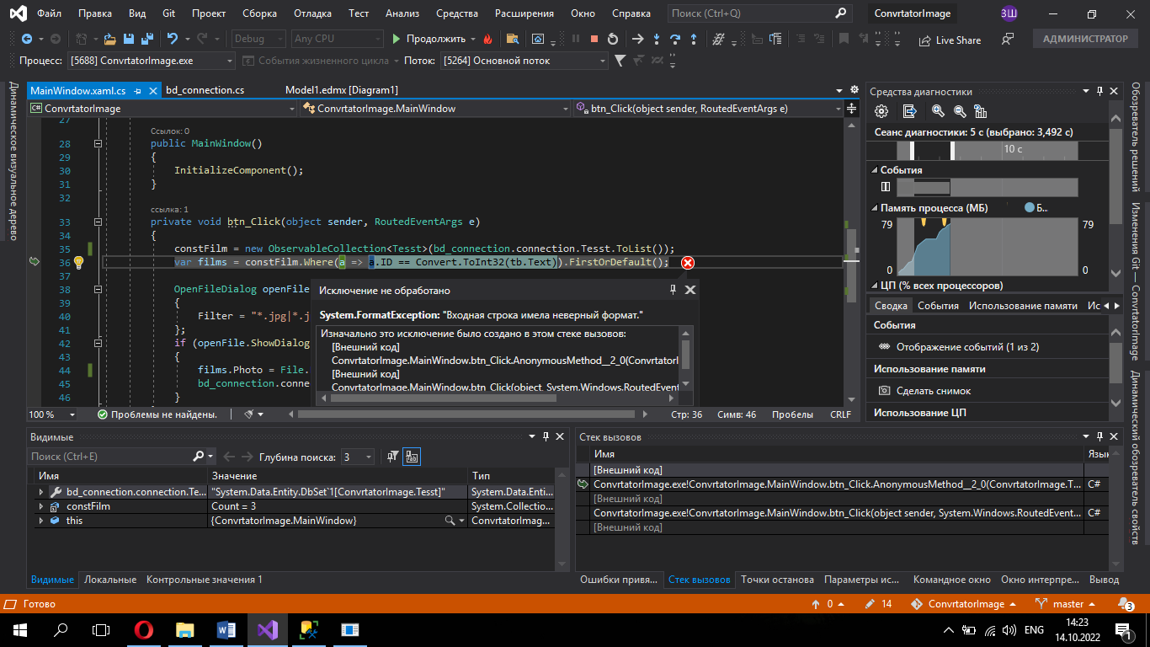

5. Протокол хода проверки работоспособности и выявленные ошибки в работе программы.

|  |  |  |
| --- | --- | --- |
| Входные данные | Ожидаемый результат | Фактический результат |
| 1 | ок | Ок |
| null | Сообщение об ошибке | Экстренное завершение программы |

6. Листинг проверенного и отлаженного программного кода, и результаты работы отлаженной программы.

Ошибка с отсутствием проверки корректности ID была исправлена.

